Soru 1  Yapısında 1000 nükleotit bulunan DNA molekülüne ait;  I. Deoksiriboz sayısı  II. Hidrojen bağı sayısı  III. Fosfat sayısı  IV. Adenin sayısı  verilerinden hangileri bulunabilir?  A) I ve II  B) I ve III  C) II ve IV  D) II ve III  E) I, II ve III  Soru 2  I. Protein  II. Sakkaroz  III. Maltoz  IV. Laktoz  Bitkilerin bazı hücrelerinde yukarıdakilerden hangileri sentezlenebilir?  A) I, II ve III  B) I, II ve IV  C) II , III ve IV  D) I , III ve IV  E) I, II , III ve IV  Soru 3  Aşağıdakilerden hangisi polisakkaritlerle ilgili olarak yanlıştır?  A) Nişasta molekülünün yapı taşı glikozdur.  B) Nişasta bitkilerde depo şekeridir.  C) Kitin azotlu bir polisakkarittir.  D) Glikojen sadece hayvanlarda depo şekeridir.  E) Glikojen glikoz moleküllerinden oluşmuştur.  Soru 4  Mineraller ile ilgili aşağıdakilerden hangisi yanlıştır?  A) Enzimlerin yapısına kofaktör olarak katılır.  B) Eksikliğinde çeşitli hastalıklar ortaya çıkar.  C) İnorganik besin grubu içerisinde değerlendirilir.  D) Tüm canlılarda yapıya en fazla katılan bileşendir.  E) Metabolizmanın düzenlenmesinde etkilidir.  Soru 5  Vitaminlerle ilgili aşağıdakilerden hangisi yanlıştır?  A) Vitaminler canlı yapısına katılmazlar.  B) Vitaminler canlıda enerji kaynağı olarak kullanılmazlar.  C) B ve C vitaminlerinin fazlası karaciğerde depolanır.  D) Vitaminler enzimin koenzim kısmını oluştururlar.  E) Vitaminler sindirilmeden hücre zarından geçebilirler.  Soru 6 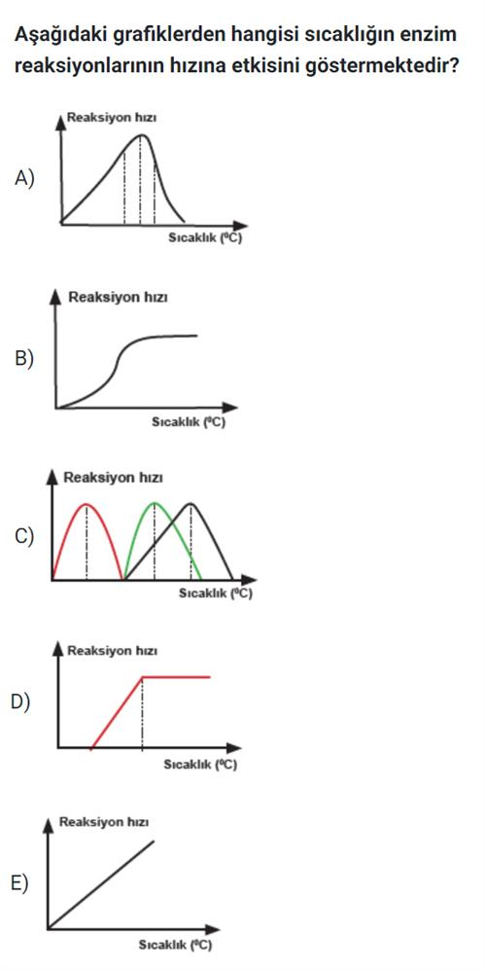  Soru 7  Asitlerle ilgili olarak verilenlerden hangisi yanlıştır?  A) Tatları ekşidir.  B) pH değerleri 7’nin altındadır.  C) Sulu çözeltilerine OH⁻ iyonu verir.  D) Mavi turnusol kâğıdını kırmızıya çevirir.  E) Bazlarla birleştiğinde tuzları oluşturur.  Soru 8  Vitaminlerle ilgili aşağıdakilerden hangisi yanlıştır?  A) Kaynağı genellikle bitkilerdir.  B) Enerji verici olarak kullanılır.  C) Sindirilmeden kana geçer.  D) Hücre yapısına katılmaz.  E) Enzim çalışmasını düzenler.  Soru 9  I. Amino asitlerin sayısı  II. Amino asitlerin çeşidi  III. Amino asitlerin sırası  IV. Amino asitlerin birbirine bağlanma şekli  Yukarıda verilen özelliklerden hangileri proteinlerde çeşitliliği sağlar?  A) I ve II  B) I ve III  C) II ve III  D) II ve IV  E) I, II ve III  Soru 10  Üç tüpe eşit miktarda patates ve amilaz enzimi konuluyor.  I. tüp - 10 ºC'de  II. tüp 60 ºC'de  III. tüp 30 ºC'de  2 saat tutulduktan sonra tüpler oda sıcaklığına ( 25 ºC) alınıyor. Hangi tüplerde enzim aktivitesi görülür?  A) Yalnız I  B) Yalnız II  C) I ve II  D) I ve III  E) I , II ve III  Soru 11  İnsan vücudunda yer alan mineral maddeler ile ilgili aşağıdaki ifadelerinden hangisi doğrudur?  A) Sindirime uğradıktan sonra kana karışır.  B) Hücre zarının yapısına katılabilir.  C) Ototrof canlılar tarafından sentezlenir.  D) Gerektiğinde enerji verici olarak kullanılır.  E) Hücresel solunum tepkimeleri ile parçalanır. | Soru 12  Hidrojen bağı sayısı ve toplam Guanin nükleotit sayısı bilinen bir DNA molekülünde Pürin / Pirimidin oranı aşağıdakilerden hangisidir?  A) 1  B) 1/2  C) 1/3  D) 1/4  E) 3/4  Soru 13  Glikojen ve nişasta molekülleri için;  I. Yapı maddesidirler  II. Hayvan hücrelerinde bulunur  III. Çok sayıda glikozdan oluşurlar  IV. Depo polisakkaritidirler  ifadelerinden hangileri ortaktır?  A) I ve III  B) II ve III  C) II ve IV  D) I ve IV  E) III ve IV  Soru 14  Hidroliz ile ilgili olarak aşağıdakilerden hangisi doğrudur?  A) ATP kullanılır.  B) Sadece hücre içinde gerçekleşir.  C) Su miktarı artar.  D) Tüm canlılarda gerçekleşir.  E) Enzim tüketilir.  Soru 15  • K = Karbonhidrat  • Y = Lipit  • P = Protein  olmak üzere verilen moleküller,  I. açlıkta kullanım önceliğine göre (ilk kullanılandan son kullanılana doğru)  II. yapıya katılma oranlarına göre (en çok katılandan en az katılana doğru)  özelliklerine göre aşağıdakilerden hangisinde doğru olarak sıralanmıştır?  A) I II  K-Y- P Y-K-P  B) I II  K-Y- P K-P-Y  C) I II  K-Y- P P-Y-K  D) I II  Y-K- P P-Y-K  E) I II  Y-K- P K-P-Y  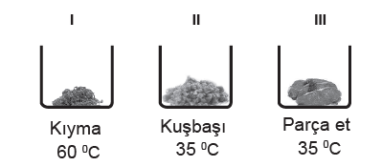Soru 16  Yukardaki deneyde aynı miktardaki kıyma, kuşbaşı ve parça et bir kap içerisinde enzimler yardımıyla monomerlerine ayrılmaya çalışılıyor. Reaksiyon hızının en hızlıdan yavaşa doğru sıralaması aşağıdakilerden hangisinde verilmiştir?  A) I - II - III  B) III - II - I  C) III - I - II  D) II - III - I  E) II - I - III  Soru 17  I. Azotlu organik baz  II. 5 karbonlu şeker  III. 6 karbonlu şeker  IV. Fosforik asit  Yukarıda verilenden hangileri bir nükleotitin yapısında bulunur?  A) I ve IV  B) I, II ve IV  C) I, III ve IV  D) I, II ve III  E) I, II, III ve IV  Soru 18 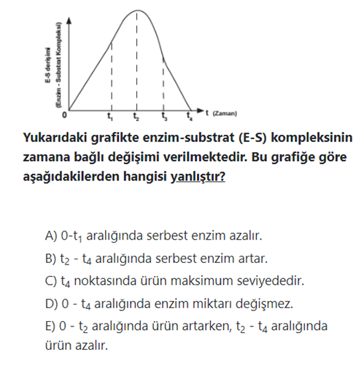  Soru 19  Aşağıda verilen moleküllerden hangisi protein yapılı değildir?  A) Hemoglobin  B) Antikor  C) Kitin  D) Enzim  E) Zar reseptörleri  Soru 20  Aşağıda verilen molekül çiftlerinden hangileri aynı hücrede sentezlenemez?  A) Protein – Glikojen  B) Maltoz – Laktoz  C) Yağ – Protein  D) Selüloz – Yağ  E) Glikoz – Nişasta  Soru 21  I. Fruktoz  II. Galaktoz  III. Deoksiriboz  IV. Kitin  Yukarıda verilen karbonhidrat molekülleri büyükten küçüğe doğru sıralanacak olursa, doğru sıralama nasıl olmalıdır?  A) IV > I = II > III  B) III > I = II > IV  C) IV > I > II > III  D) I = II > III > IV  E) IV > III > II > I  Soru 22  Aşağıdakilerden hangisi enzimlerin özelliklerinden değildir?  A) Enzimler özgüldürler.  B) Enzimler, etkisini substratın dış yüzeyinden başlatır.  C) Bazı enzimler çift yönlü çalışırlar.  D) Enzimler hücre içinde sentezlenirler.  E) Bütün enzimler holoenzim yapısındadır.  CEVAPLAR: 1-B 2-A 3-D 4-D 5-C 6-A 7-C 8-B 9-E 10-D 11-B 12-A 13-E 14-D 15-C 16-D 17-B 18-E 19-C 20-B 21-A 22-E

